Перелік питань
з навчальної дисципліни «Технології адміністрування та захисту інформаційних систем»
Кафедри комп’ютерної інженерії та кібербезпеки
Спеціальність: 121 «Інженерія програмного забезпечення»
Освітня програма «Інженерія програмного забезпечення»
Спеціальність 126 «Інформаційні системи та технології»
освітнього ступеня «магістр»

№№ | Зміст питання
1 | Яка мінімальна кількість облікових записів в операційній системі?
2 | Фахівець, відповідальний за проектування, встановлення, конфігурування, управління й обслуговування мереж і систем називається?
3 | Із запропонованих варіантів виберіть спеціальне реєстраційне ім’я, яке використовується в операційних системах Windows для «суперкористувача»:
4 | Виконання окремих завдань та моніторингу системи через віддалений доступ називають?
5 | З запропонованих варіантів виберіть спеціальне реєстраційне ім’я, яке використовується в операційних системах Linux для «суперкористувача»
6 | Типовими завданнями системного адміністратора є:
7 | Виберіть основні положення правил роботи в корпоративній мережі
8 | До типових завдань системного адміністратора відносять:
9 | Комутатор (switch) – це?
10 | Концентратор (hub) – це?
11 | Маршрутизатор (router) – це?
12 | «Міст» – це?
13 | Маршрутизатори здатні одночасно підтримувати декілька мережних протоколів?
14 | До функцій маршрутизаторів належать?
15 | З наведеного переліку оберіть ролі, які може виконувати сервер
16 | Скільки рівнів має модель OSI?
17 | Стан інформації, при якому унеможливлюється ознайомлення з цією інформацією, її зміни або знищення особами, що не мають на це права, а також витоку за рахунок побічних електромагнітних випромінювань і наведень, спеціальних пристроїв перехоплення (знищення) при передачі між об'єктами обчислювальної техніки називають:
18 | Знайдіть відповідність:  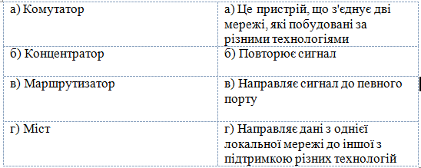
19 | Знайдіть відповідність:  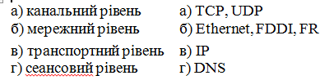
20 | Знайдіть відповідність:  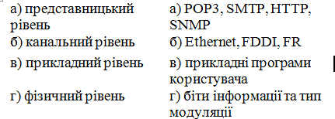
21 | Який протокол зазвичай використовується для доступу до інформації, що зберігається в службах каталогів?
22 | Active Directory – це?
23 | Як розшифровується абревіатура MMC?
24 | Як розшифровується абревіатура DNS?
25 | DNS – це?
26 | Контролер домену – це?
27 | Локальний обліковий запис – це?
28 | Яку назву носить протокол аутентифікації?
29 | Корпорація Microsoft рекомендує будувати Active Directory у вигляді одного
30 | Найбільш великою структурою в Active Directory є?
31 | Інформаційно-телекомунікаційна система це:
32 | Яка модель безпеки представлена на рисунку:  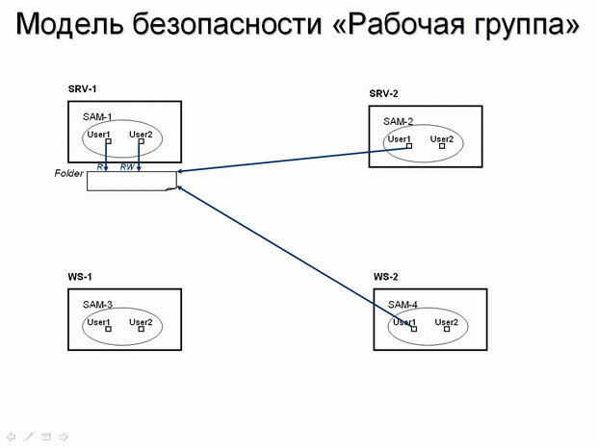
33 | Яка модель безпеки представлена на рисунку?  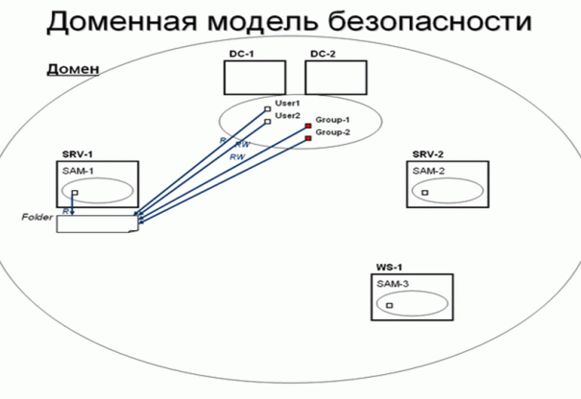
34 | Що розуміються під терміном «віртуалізація»?
35 | Виберіть переваги віртуальних машин.
36 | З наведеного переліку продуктів VMware виберіть продукт, який використовується для створення захищених політиками безпеки віртуальних машин
37 | За напрямом віртуалізацію розрізняють
38 | Віртуалізація для серверної інфраструктури має такі напрямки
39 | Програмне обчислювальне середовище, що використовує апаратні ресурси фізичного комп'ютера і забезпечує можливість запуску декількох операційних систем на одному комп'ютері називають?
40 | Операційна система, що встановлена на віртуальну машину:
41 | Основним призначенням гіпервізора є:
42 | Який максимальний об’єм оперативної пам’яті хосту здатен підтримати Microsoft Hyper - V Server R2?
43 | Яку максимальну кількість процесорів можна поставити на HYPER-V R2?
44 | Який формат має команда ОС Linux?
45 | Для чого використовується команда ls?
46 | Для чого використовується команда less?
47 | Для чого використовується команда mc?
48 | За допомогою якої команди можна отримати відомості про формат команди в ОС Linux?
49 | Для того, щоб скопіювати файл resolv.conf з каталогу /ect у каталог /home/student потрібно виконати команду:
50 | В структурі файлової системи ОС Linux каталог /bin є:
51 | В структурі файлової системи ОС Linux каталог / є:
52 | В структурі файлової системи ОС Linux каталог /boot є:
53 | В структурі файлової системи ОС Linux каталог /sbin є:
54 | В структурі файлової системи ОС Linux каталог /mnt є:
55 | В структурі файлової системи ОС Linux каталог /proс є:
56 | В структурі файлової системи ОС Linux каталог /var є:
57 | У ОС Linux процеси поділяють на:
58 | До найбільш відомих дистрибутивів ОС Linux відносять:
59 | Постав відповідність абревіатур і їх призначень  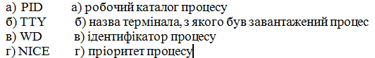
60 | Яку команду використовують для припинення виконання процесу в ОС Linux?
61 | У якому каталозі ОС Linux знаходяться дані про облікові записи користувачів (окрім паролів)?
62 | У якому каталозі ОС Linux знаходяться шифровані паролі облікових записів користувачів?
63 | У якому каталозі ОС Linux знаходяться дані про облікові записи груп користувачів?
64 | У якому каталозі ОС Linux знаходяться властивості, які присвоюють новим обліковим записам?
65 | У якому каталозі ОС Linux знаходяться параметри безпеки паролів (мінімальна довжина, термін дії, тощо)?
66 | Визначте відповідність між поняттями:  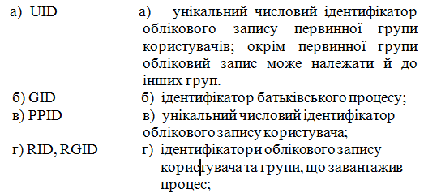
67 | Для зміни параметрів облікового запису користувача, використовують команду?
68 | Для зміни правил доступу в ОС Linux використовують команду?
69 | Для здобуття інформації про встановлену операційну систему на вашому ПК в ОС Linux використовується утиліта:
70 | Яка команда показує об’єм пам’яті та об’єм її використання в ОС Linux ?
71 | Прочитайте запис в ОС Linux та виберіть правильну відповідь:  rwxrwxrwx
72 | Прочитайте запис в ОС Linux та виберіть правильну відповідь:  rwxr-xr-x
73 | Прочитайте запис в ОС Linux та виберіть правильну відповідь:  rw-rw-r--
74 | Введіть команду, за допомогою якої в ОС Linux можна створити нову групу
75 | Вживання віртуалізації доцільне на серверах, які мають постійне робоче завантаження
76 | Ключовими поняттями віртуальної інфраструктури є:
77 | Який вид віртуалізації представлено на рисунку?  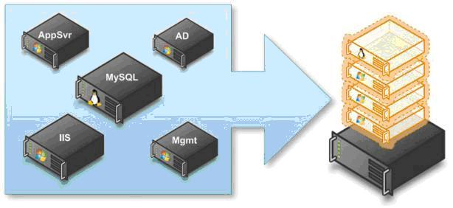
78 | Який вид віртуалізації представлено на рисунку?  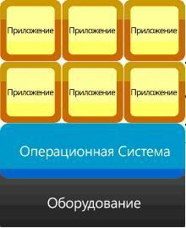
79 | Який вид віртуалізації представлено на рисунку?  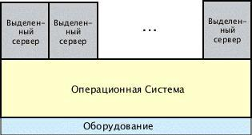
80 | Який вид віртуалізації представлено на рисунку?  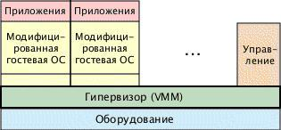
81 | Який вид віртуалізації представлено на рисунку?  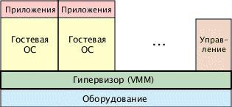
82 | Які головні компоненти комп’ютерної системи містить материнська плата?
83 | Яке призначення має оперативна пам’ять?
84 | Постійна пам’ять комп’ютера служить для:
85 | На продуктивність роботи процесора впливає:
86 | Для чого призначена кеш-пам’ять комп’ютера?
87 | Яка з наведених типів пам’яті є енергозалежною?
88 | Для відображення усіх точок маршрутизації, через які проходять мережеві пакети на шляху до вузла призначення, використовується команда:
89 | Які з наведених нижче віртуальних дисків працюють повільніше?
90 | Поставте у хронологічній послідовності порядок вживання групових політик:  - політики домена  - політики організаційних підрозділів  - політики сайту Active Directory  - локальна політика
91 | Застосування групової політики може бути здійснено до:
92 | Де зберігаються локальні облікові записи користувачів?
93 | Де зберігаються облікові записи користувачів домена?
94 | Які вбудовані облікові записи має ОС Windows?
95 | Який формат має основне ім’я користувача (UPN)?
96 | Коли використовуються локальні користувачі та локальні групи?
97 | Виберіть контейнери Active Directory, де зберігаються доменні облікові записи користувачів?
98 | Налаштування робочого середовища користувача називають
99 | Профіль користувача містить:
100 | Профіль автоматично створюється для кожного користувача при?
101 | Які види профілів користувачів Ви знаєте?
102 | Знайдіть відповідність:  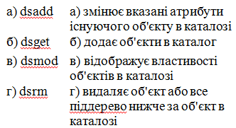
103 | За допомогою якої команди можна відновити набір
104 | Перевірка доступності віддаленої системи відбувається за допомогою команди?
105 | Статистику інтерфейсів можна вивести на екран за допомогою команди?
106 | За замовчуванням iperf використовує протокол?
107 | Поштовий сервер – це?
108 | Підключення до поштового сервера Інтернету можливе через:
109 | Сервер поштової розсилки – це
110 | Конфігураційні параметри комп’ютера застосовуються:
111 | Скільки способів налагодження протоколу VTP можна використовувати на комутаторі Cisco?
112 | Протокол VTP призначений для:
113 | Основними функціями протоколу VTP є:
114 | Для підвищення рівня інформаційної безпеки у протоколі VTP передбачено?
115 | Виберіть параметр за допомогою якого зазначається, що пароль зберігається у зашифрованому вигляді у файлі vlan.dat; параметр застосовується лише у VTP версії 3:
116 | Виведення інформації про параметри налаштувань протоколу VTP на комутаторі здійснюється за допомогою команди:
117 | Виведення паролю, який встановлений для VTP-домену на поточному комутаторі здійснюється за допомогою команди:
118 | Виведення статистичної інформації про роботу протоколу VTP на поточному комутаторі здійснюється за допомогою команди:
119 | Виведення інформації про VTP-пристрої та інформації про конфлікти налагоджень протоколу здійснюється за допомогою команди:
120 | Будь-які обставини чи події, що можуть спричинити порушення політики безпеки інформації та (або) нанесення збитку ІКС називають:
121 | Фізичну особу (необов'язково користувач системи), яка порушує політику безпеки системи називають:
122 | Процес розпізнавання об'єктів системи за їхніми мітками, або ідентифікаторами називають:
123 | Перевірка запропонованого ідентифікатора на відповідність об'єкту, пересвідчення в його справжності називають:
124 | До випадкових загроз відносять:
125 | До навмисних загроз відносять:
126 | Розголошення інформації може бути:
127 | Стан інформації, коли вона знаходиться у вигляді і місці, необхідному користувачеві, і в той час, коли вона йому потрібна називають?
128 | За механізмами розповсюдження виділяють такі шкідливі програмні засоби.
129 | Виберіть класи загроз інформації:
130 | Яким чином реалізуються фізичні загрози?
131 | У будівлях з низькою щільністю робочих місць площа апаратної серверної кімнати до 400 робочих місць повинна складати:
132 | Знайдіть відповідність:  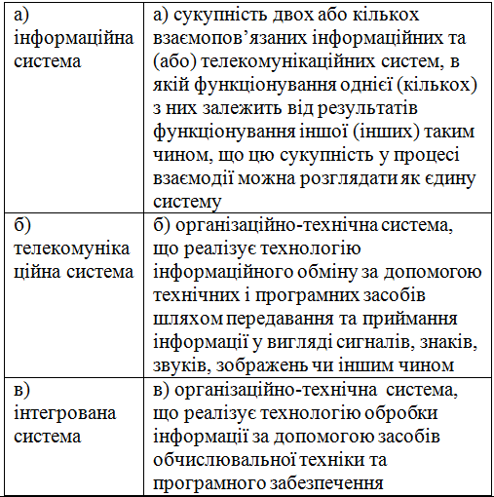
133 | Розв’яжіть задачу. Запис про користувача student у файлі /etc/passwd має вигляд:  student:x:501:501:Student TNPU:/home/student:/bin/bash  Який стовпчик заповнений правильно?  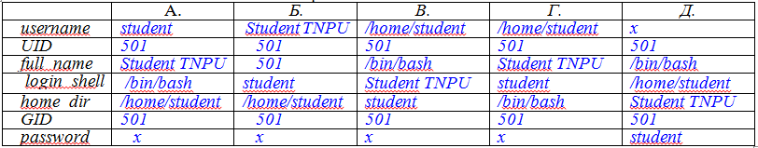
134 | Розв’яжіть задачу. Запис про користувача drt у файлі /etc/passwd має вигляд:  drt:x:801:805:Drt TNPU:/home/drt:/bin/bash  Який стовпчик заповнений правильно?  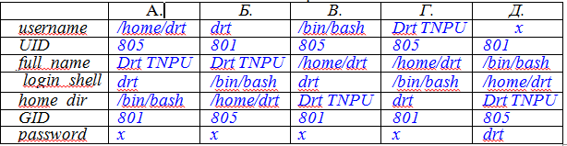
135 | Розв’яжіть задачу. Запис про користувача kursant у файлі /etc/passwd має вигляд:  kursant:x:765:805: Kursant TNPU:/home/kursant:/bin/bash  Який стовпчик заповнений правильно?  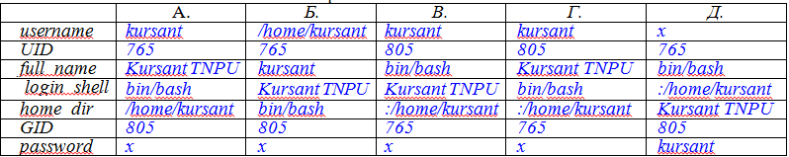
136 | Розв’яжіть задачу. Запис про користувача gnom у файлі /etc/passwd має вигляд:  gnom:x:748:756: Gnom TNPU:/home/gnom:/bin/bash  Який стовпчик заповнений правильно?  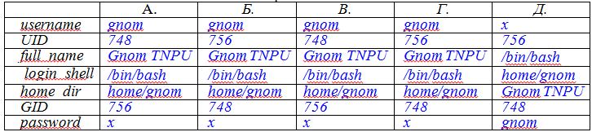
137 | Розв’яжіть задачу. Запис про користувача zahist у файлі /etc/passwd має вигляд:  zahist:x:785:785: Zahist TNPU:/home/zahist:/bin/bash  Який стовпчик заповнений правильно?  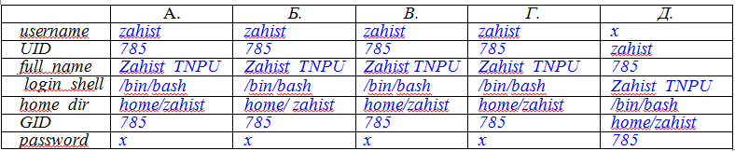
138 | Розв’яжіть задачу. Запис про користувача sdr у файлі /etc/passwd має вигляд:  sdr:x:802:806: Sdr TNPU:/home/sdr:/bin/bash  Який стовпчик заповнений правильно?  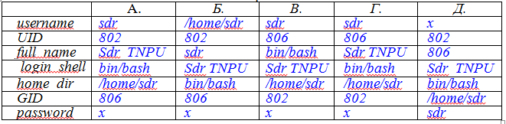
139 | Розв’яжіть задачу. Запис про користувача smile у файлі /etc/passwd має вигляд:  smile:x:758:805: Smile TNPU:/home/smile:/bin/bash  Який стовпчик заповнений правильно?  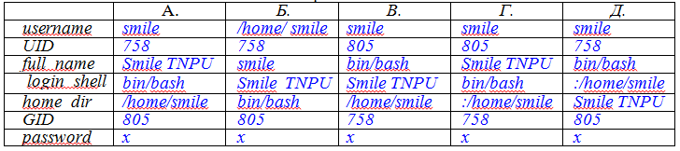
140 | Розв’яжіть задачу. Запис про користувача kurs у файлі /etc/passwd має вигляд:  kurs:x:765:805: Kurs TNPU:/home/kurs:/bin/bash  Який стовпчик заповнений правильно?  